◾️さて今週は自炊を頑張ろう、最近料理に興味が出てきたという方に向けて、
キッチングッズと蒸し料理のお話です。

■毎日の調理は、ちょっとした道具の違いで手間も時間も大きく変わります。
便利グッズを取り入れるだけで、キッチン作業はぐっと快適になります。
まずは使い勝手の良いアイテムを3つ紹介します！

1つ目は、みじん切りに便利！
トフィーのハンドル式のみじん切りチョッパー。お値段１７００円くらい。
ちっちゃいポットぐらいの大きさです。

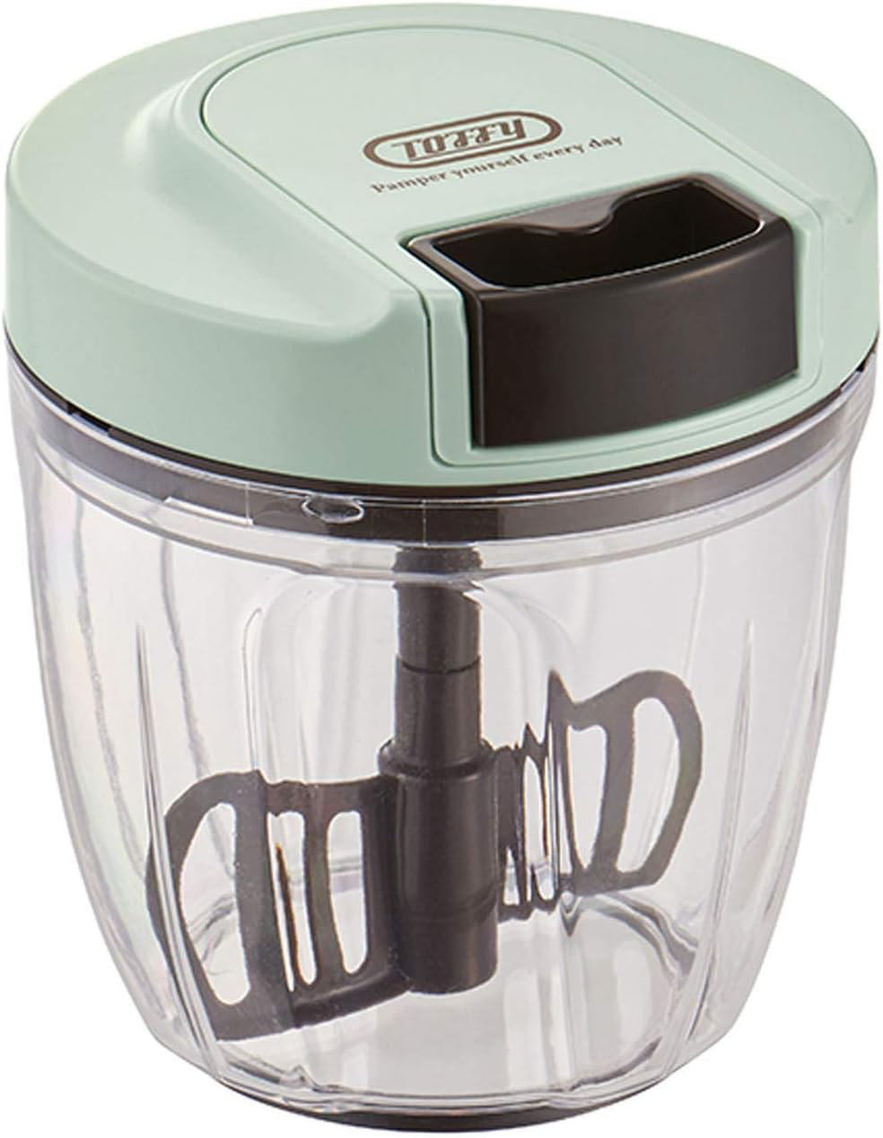

玉ねぎやにんじんなどを入れて引くだけで、均一なみじん切りが短時間で完成します。
涙が出やすい玉ねぎの下処理にも向いてるかも。
5枚カッターで好きな粗さに刻めます
ちょっとだけ刻みたいときにも便利なアイテムで、さらに保存の蓋もついてます。
カッターを付け替えるとみじん切りだけでなく、ケーキのスポンジなど混ぜ合わせにも使えます。
内蓋付きで、液漏れしにくく、蓋の裏側が汚れにくいので簡単にお片付けできるのもいいですね。

2つ目は、シリコン保存バッグ。
シリコンの容器は冷凍保存から電子レンジでの解凍まで使えるから便利。
作り置き保存がでいると料理もしやすくなりますよね。
繰り返し使え、汁気のあものでも安心して入れられるのもいいです。

貝印から出ているニュアトーンは底が広がる自立型と薄型、
中サイズからおきなサイズまで揃っています。
医療機器や乳幼児製品にも使われる高品質プラチナシリコーン素材を使っているということで、
こういう安心感もいいですね。
ボウル代わりに野菜の下味を揉み込む、ソースを混ぜる、湯せん調理、
カレーやシチューの作り置きの冷凍保存など色々使えます。
一人暮らしの方はたくさん作っても簡単に冷凍保存できるので役に立つのではないでしょうか？
広口設計で中までしっかり洗えて、食洗機・乾燥機対応でお手入れ簡単ということです。
お手入れ簡単がとても大事です。

3つ目は、ワンプッシュ計量ボトル。
調味料を入れておくと、傾けるだけで一定量が出る仕組みのアイテム。
料理中にスプーンを使わず計量できるため、作業が止まりません。
入れすぎ防止にもつながります。
いろんなタイプが出ていますが、100均にもありまして、
一振りで小さじいっぱいの顆粒（かりゅう）だしなど粉末調味料が出るもの、
ワンプッシュで大さじいっぱいの醤油など液体調味料が出るものなど、
レシピにある「適量」が苦手な方にも便利です。
↓こちらは3coinsになる２種類の粉末調味料が入れられるワンプッシュ軽量ボトル。

さて後半は昨年から人気の蒸し料理のレシピを紹介していきましょう。

◾️1つ目は「鶏ささみと野菜のせいろ蒸し」
そぎ切りにしたささみに軽く下味をつけ、ブロッコリーやキャベツと一緒に並べて約8分蒸します。
しっとり仕上がり、ドレッシングを変えるだけで味の変化も楽しめます。

※そぎ切り（削ぎ切り）は、包丁を寝かせて斜めに刃を入れ、
食材を薄く削ぐように手前へ引いて切る技法です。

・分量は鶏ささみ150gに、塩小さじ1/3・こしょう少々・しょうゆ小さじ1で軽く下味をつけます。
ブロッコリー、キャベツをせいろに並べ、その上にささみをのせます。
沸騰した蒸し器で10〜12分ほど蒸します。 食べるときにポン酢やごまだれを少量かけて食べます。

「鶏ささみと野菜のせいろ蒸し」は、
栄養面では高タンパク・低脂質。そして「蒸す」調理法はビタミンの損失が少ないです。
油を一切使わずに調理するため、揚げ物や炒め物に比べて胃腸への負担が非常に軽いです。
またささみは加熱しすぎると硬くなりがちですが、
蒸気でじっくり加熱することで「しっとり」仕上がり消化がしやすくなります。
火加減を細かく調整する必要がなく、タイマーさえセットすれば放置できるため、
他の家事と並行して作れます。と、いいことづくめ。

◾️続いて、きのこと豆腐のせいろ蒸し
豆腐と数種類のきのこを入れて蒸します。しょうがや少量のだしを加えると風味がまとまり、
軽めの食事にも向いています。

・分量は木綿豆腐150gを一口サイズに切ります。 しいたけやしめじなどのきのこ、
細切りのにんじんと一緒にせいろに並べます。 顆粒だし小さじ1をお湯で溶いたものを
上から少しかけ、約8分蒸します。 きのこのうま味が出て、あっさり食べられます。

栄養面では質の高い植物性タンパク質をしっかり摂取でき、
きのこ類は食物繊維の宝庫で、腸内環境を整えるのに役立ちます。さらに低カロリーです。
豆腐はもともと消化吸収率が非常に高い食材でが、さらに「蒸す」ことで温かく柔らかく
仕上がるため、風邪気味の時や食欲がない時でも無理なく食べられます。
レシピにある通り生姜を加えることで、胃腸の働きを活発にし、
体を芯から温める効果が期待できます。そして食材が安い！

◾️最後は「蒸し野菜のたまごのせ」
先に野菜を蒸し、途中で器に割り入れた卵を加えて一緒に火を通します。半熟状で止めると、
ソース代わりになります。

・分量はブロッコリー、キャベツ、にんじんを食べやすく切って並べ、軽く塩をふります。
まず5〜6分蒸し、途中で耐熱カップに割り入れた卵を入れて、さらに3〜4分蒸します。
白身が固まり、黄身が少しやわらかい状態が目安です。

・食べる直前にポン酢を少量 、ごまだれ 小さじ1〜2 杯、
しょうゆ＋ごま油を少しだけかけるのがおすすめです。

・栄養面では卵が加わることで、野菜だけでは不足しがちな良質なタンパク質、脂質、ビタミン、
ミネラルをバランスよく摂取できます。またにんじんに含まれるβ-カロテンは、卵の脂質や調味料の「ごま油」と一緒に摂ることで体内への吸収率が高まります、そしてブロッコリーやにんじんに含まれる豊富な抗酸化成分により、免疫力維持に役立ちます。

